上周计划：
- 完成算法代码的整理以及接口文件的编写以进行实地测试（过程中也会观察是否还存在优化空间）
- 有较为详细的仿真对比结果展示
- 给出后续工作计划和时间节点
- 继续进行文档完善工作
本周工作内容：
- 完成阶段性报告的整理。
- 完成初步算法代码的整理以及部分接口api的编写。
- 绘制甘特图进一步分析仿真结果

以Day2为例，观察甘特图,发现 proposed 完成任务时各巷道分配更加均匀
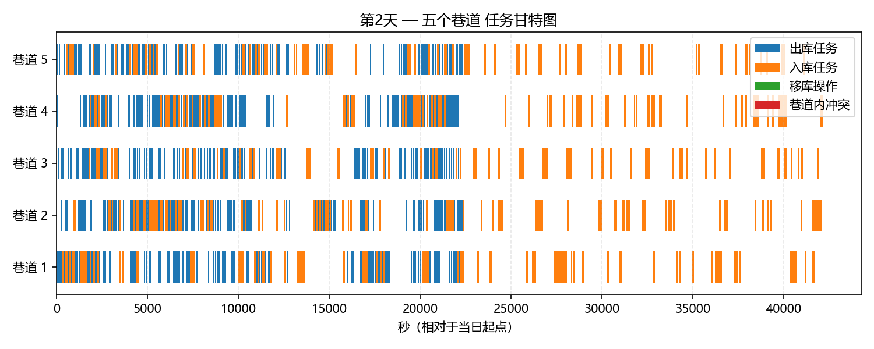
Baseline
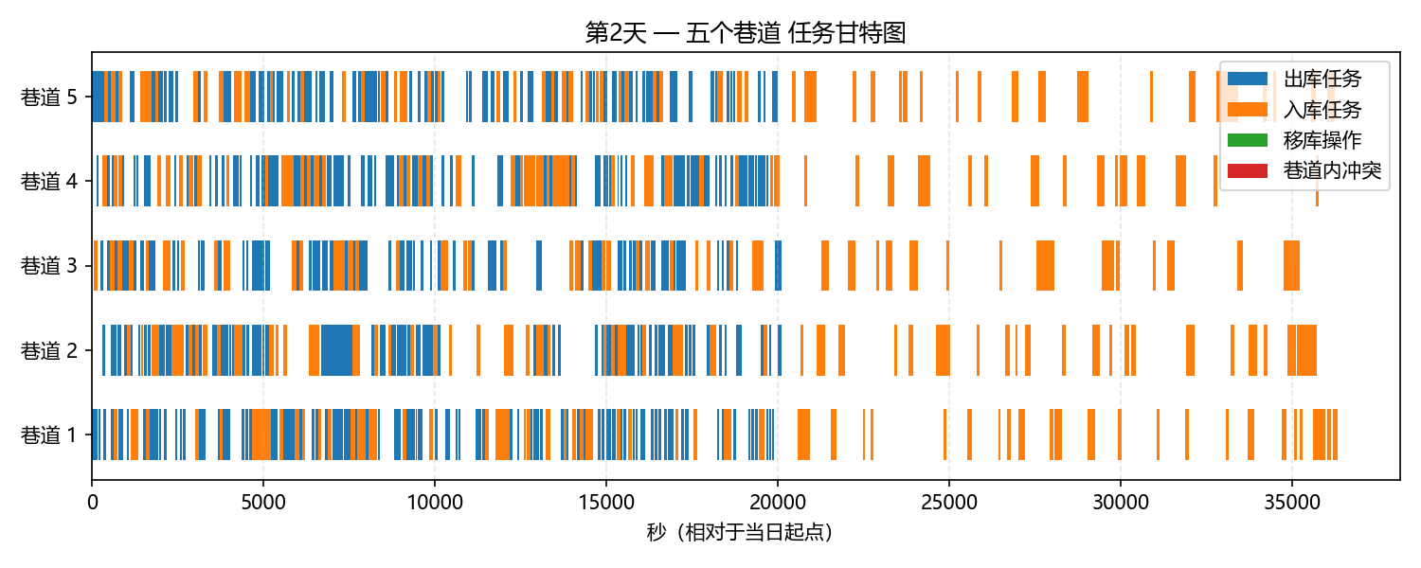
Proposed
项目阶段与进度
- 项目共 6 个阶段节点：需求调研与分析（已完成）、核心算法建模与设计（已完成）、算法原型开发与仿真（已完成）、迭代优化（已完成）、部署与验收（进行中）、其他仓库迁移（待完成）。
- 本周工作属于迭代优化阶段
- 已完成 4 个阶段节点，项目整体进度约 75%
- 目前完成了出入库配对型纵梁立体库的策略开发及仿真环境搭建。API和参数配置文件可能还需要一段时间开发，对于车身立体库的适配也在同步进行当中。
下周计划
- 将纵梁立体库代码包整理完成，可供调用的 API 接口编写完成
- 对车身立体库的数据进行处理与分析

